**Fish Outlines**

**Master 32a**

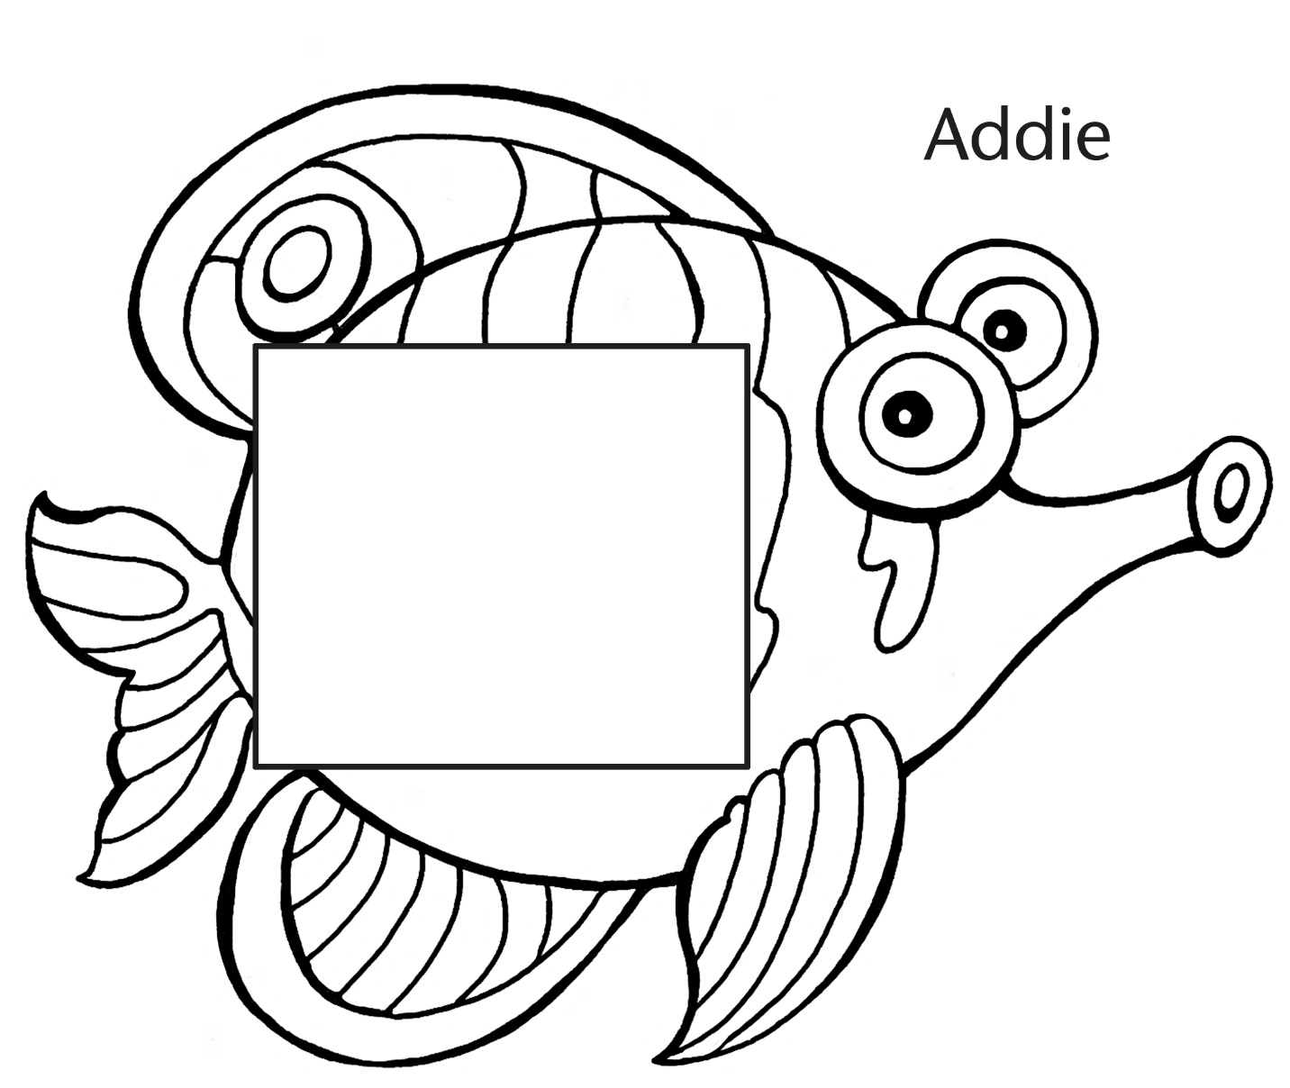

**Fish Outlines**

**Master 32b**

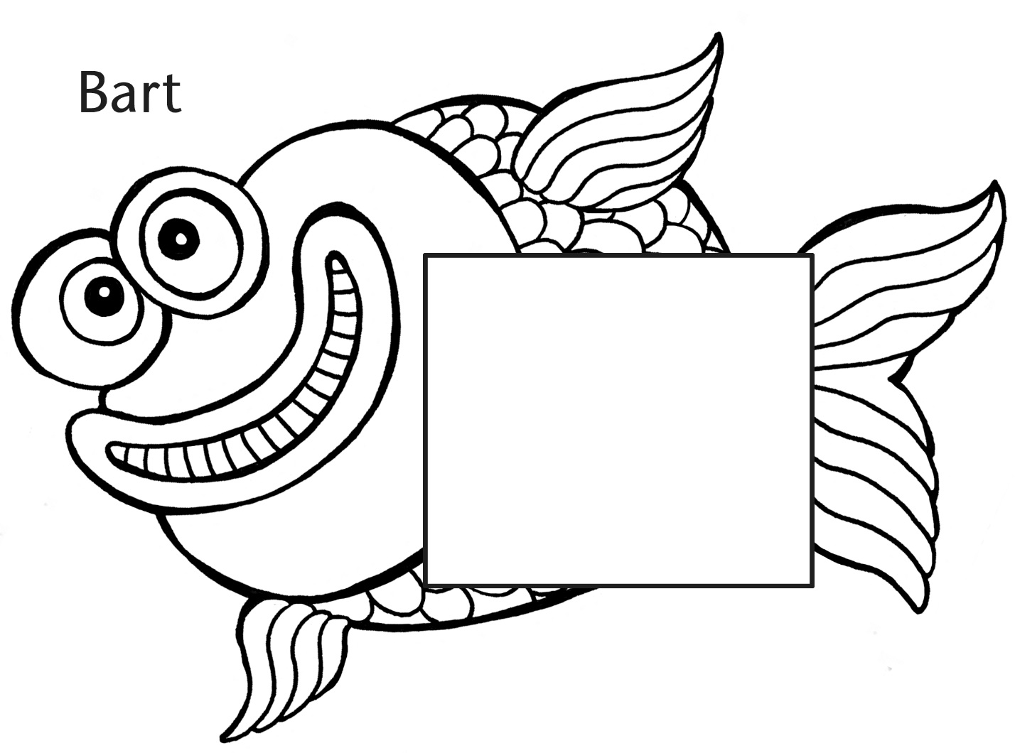

**Fish Outlines**

**Master 32c**

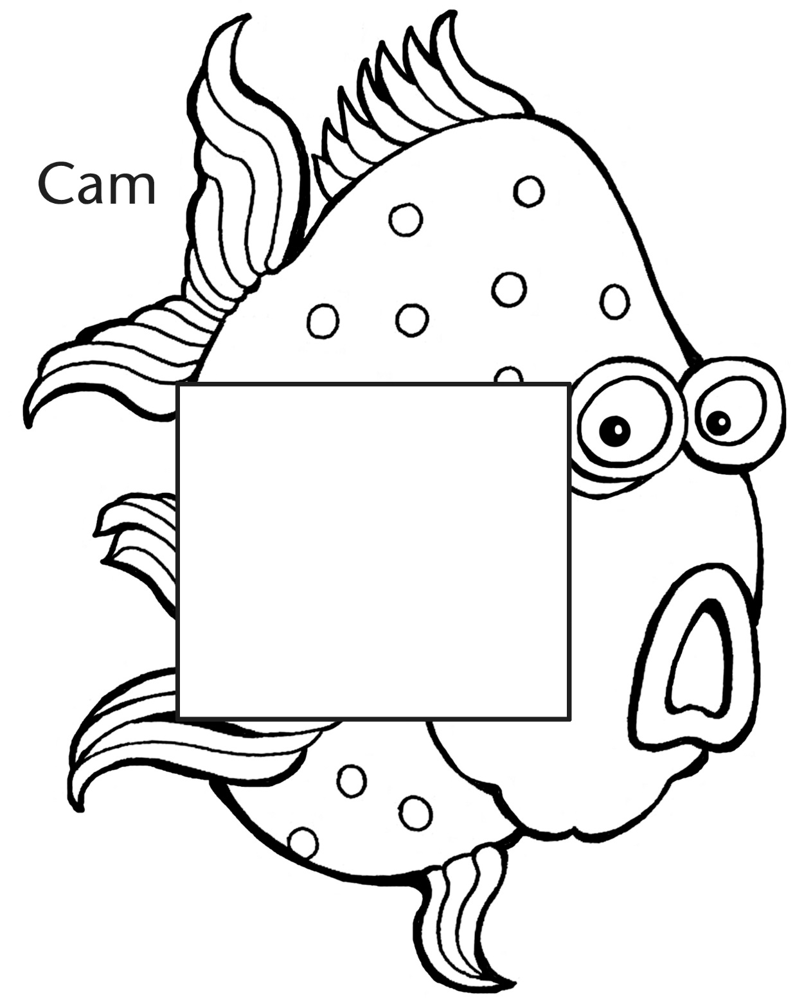

**Fish Outlines**

**Master 32d**

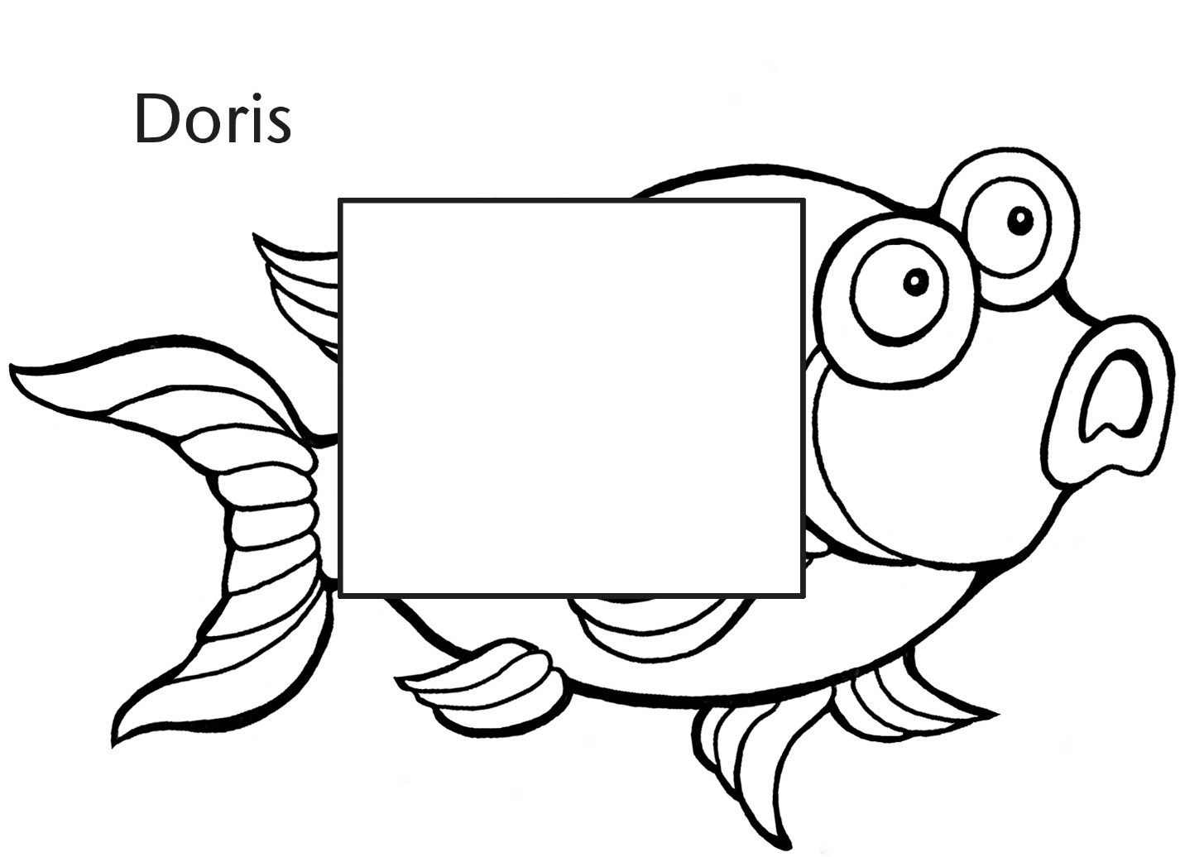

**Fish Outlines**

**Master 32e**

